Консультация для родителей на тему «Зима чудес полна» для младшего возраста.
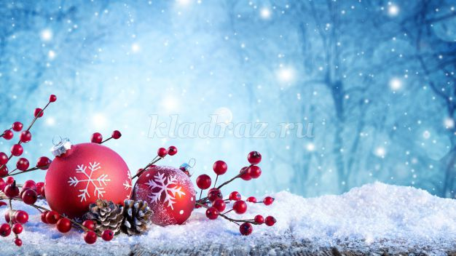

Зима - пора чудес.
Зима самая веселая пора для детей. Это всегда активный отдых на свежем воздухе. Когда, как ни в это время года открывается простор зимних развлечений и игр, проявлениям фантазии.
Прогулка зимой очаровывает своей красотой, приносит настоящее удовольствие, дарит сказочное настроение. У Вас есть замечательная возможность подарить радость вашему ребенку. Поход по магазинам, и даже просмотр любимых мультфильмов можно отложить, и уделить всего 1-1,5 часа на прогулку, где разнообразие игр безусловно, будет полезно вашему малышу.
Для детей любая погода хороша, ежедневная прогулка необходима для здоровья любого ребенка. Прежде чем выйти гулять задумайтесь, правильно ли вы его одели. Слишком много одежды, не принесет радость от прогулки, если ребенок вспотеет, то большая вероятность того, что он скорее простудится. А этого не хотелось бы никому, ведь завтра в детский сад и на работу. Бывает, что после морозных дней, температура воздуха поднимается едва ли ни до 0 градусов. Придерживайтесь золотого правила: Одеваем ребенка по погоде, а не по календарю.
Одеваясь на прогулку, некоторые дети доставляют немало хлопот своими капризами. Вспомните и прочитайте стишок или потешку, и процесс одевания превратится в увлекательную игру

Маша варежку надела:
- Ой, куда я пальчик дела?
Нету пальчика, пропал,
В свой домишко не попал!
Маша варежку сняла:
еклама
- Поглядите-ка нашла!
Ищешь, ищешь и найдешь!
Здравствуй, пальчик, как живешь?
На улице приятный морозец. Прихватив санки или ледянку, отправляйтесь на горку. Для такой прогулки больше всего подойдет непромокаемая одежда, чтобы не пришлось возвращаться домой для переодеваний. Чтобы ваш ребенок не заскучал по дороге, предложите ему везти санки самому. Если вы гуляете в парке, идите меняя (от медленного до быстрого) темп ходьбы, эмоционально прочитайте слова зимнего стихотворения. Ребенок с удовольствием вам подыграет, и вероятно попросит повторить еще раз, чтобы запомнить.
Зима, зимушка, зима
Снежные избушки.
Нам веселье принесла,
Снежки, покатушки.
(А. Мальцева)
Обратите внимание малыша на солнце, на дым, выходящий из трубы, на красоту и разнообразие живой природы, расскажите о птицах, которым трудно добыть корм зимой, и они нуждаются в заботе.
Изготовьте кормушки для птиц, этот процесс принесет радость и вам и вашему малышу. Для этого можно использовать картонную упаковку от молока или сока прорезать в ней окошечко и повесить на ветке дерева, или за окном. Вместе с ребенком подкармливайте птиц крошками хлеба и наблюдайте, обсуждая этот процесс. Увидите, как у ребенка будут блестеть глаза от счастья.
Зимой можно встретить много чудесного и интересного.
Увидели на снегу следы птицы, рассмотрите их, и минута вашего увлекательного рассказа останутся в памяти ребенка навсегда.
Кто расхаживал по снегу?
Догадайся-ка по следу!
Каждый снежный птичий след
Затаил в себе секрет.
Вот трехзубчатые вилы —
Это голуби ходили.
Мелких строчек вереница —
Это прыгала синица.
Каждый снежный птичий след
Рассказал мне свой секрет.
(Муллабаев Сулейман)
Осмотрите детскую площадку, предложите ребенку оживить однотонно-белый пейзаж, примените свои художественные способности. Залейте в пластиковую бутылку с прорезанным отверстием в крышке, растворенную в воде акварельную краску и раскрасьте горку или снеговика. А можно нарисовать летнюю поляну с цветами и яркими бабочками.
Будет интересно вместе с ребенком изготовить ледяные фигурки, заморозив цветную воду в формочках для выпечки, заранее вложив в них петельки из ниток. Ледяные пряники можно повесить на куст или елку. Выберите подходящую ветку и помогите ребенку украсить ее самостоятельно.
Творите вместе с малышом, используйте свою фантазию и фантазию своего малыша при этом вам помогут любые подручные материалы: пуговицы, шишки, ветки, камешки, стаканчики из-под йогурта, и т.д.
Снег мокрый и липкий, пора слепить что-то необычное и не сложное, а потом можете обыграть эти постройки в подвижных играх. Если не хотите лепить снеговика, то из небольших комочков можно вылепить длинную, извилистую гусеницу. Глаза украсить льдинками, а спинку разноцветными крышечками от сока или пюре.
Постройте снежный тоннель, сделайте маленького клоуна. Глазки - пуговицы, рот – красные нитки, на голову можно надеть шляпу из пластикового стаканчика, костюм можно украсить шишками. Ребенку могут пригодиться запасные варежки или непромокаемые рукавички.
Чтобы зима стала для ребенка незабываемой, возьмите на прогулку фотоаппарат. Снимайте ребенка когда он что-то лепит, наблюдает, играет в снежки или просто лежит в сугробе. Распечатайте снимки и повесьте в комнате на стене, они будут напоминать о веселых, забавных моментах зимних прогулок.
Зима хороша тем, что развлечения лежат у ваших ног, бери и твори. Любое из них доставят радость вам и вашим детям, все зависит от желания и настроения. Вы можете добавить к моим рекомендациям свои оригинальные затеи, при этом присматривайтесь и прислушивайтесь к своему ребенку.
Желаю Вам приятных и незабываемых зимних прогулок!

